溫生團體活動紀錄
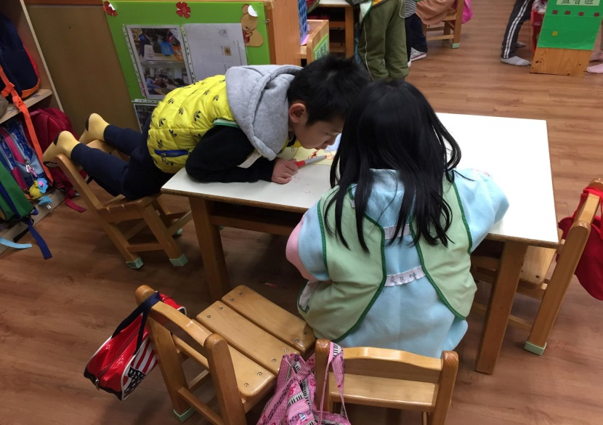  坐下約30秒後，坐姿立刻變成跪姿，且老師  提醒後仍繼續維持這種姿勢。 | 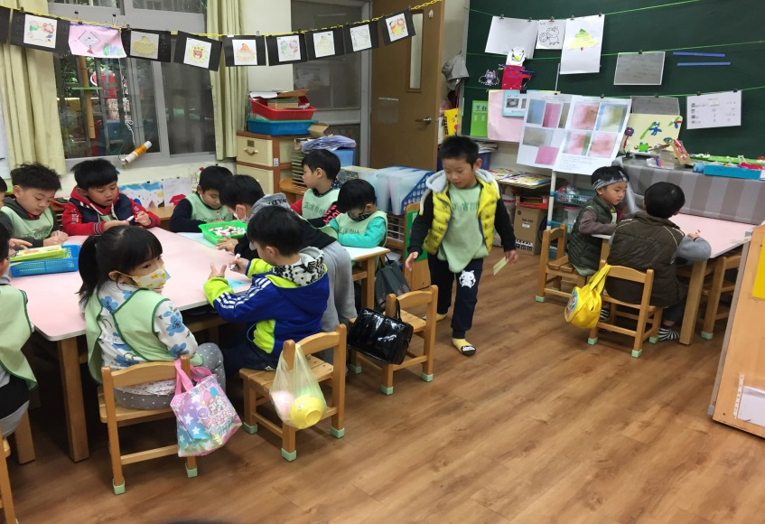  坐下約2分鐘後，就離開座位。在老師連續提  醒他5次並牽著他的手回到座位後才坐下。
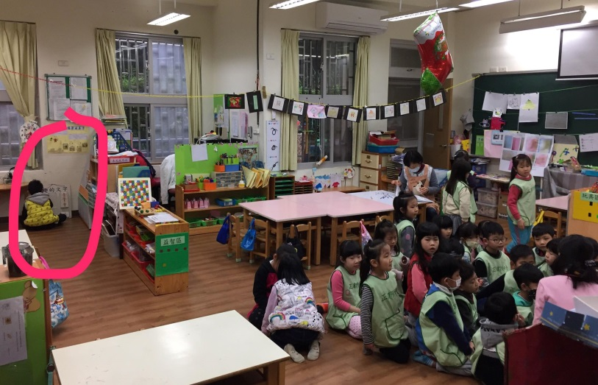  團體課程進行約1分鐘，個案即離開團體課  程範圍，跑到教室後方看自己想看的東西。即  使老師口語提醒和肢體協助，也不回到團體。 | 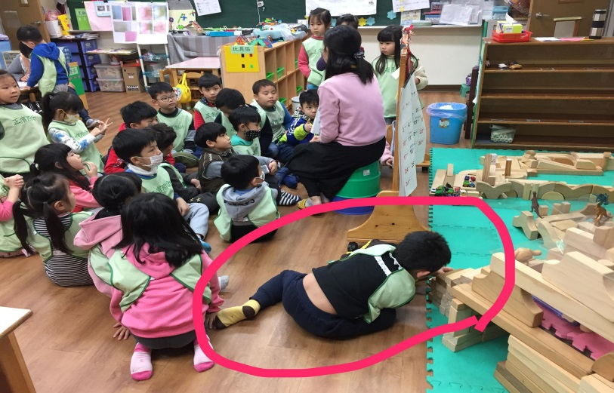  個案回到團體中聽課聽25秒後，就開始動  來動去，最後移動到學習角，用手觸摸同學  的作品。隨後因此引發與同學間的爭吵。
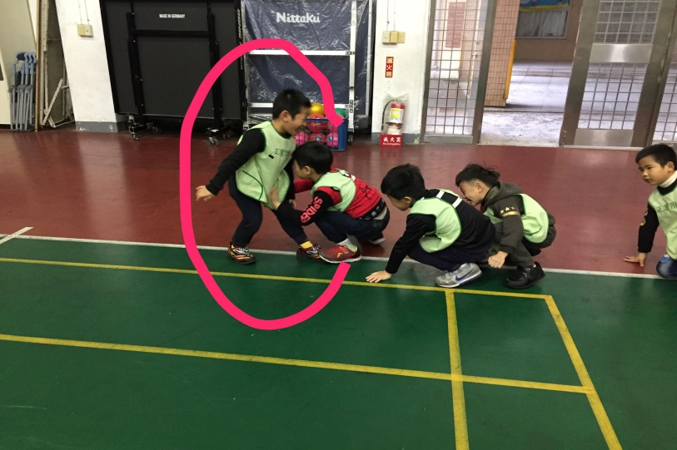  體能課時違反老師指令，做出一些干擾同學進  行活動的行為，也因此被同學投訴。但老師提  醒後沒過幾秒隨即又違反規定。 | 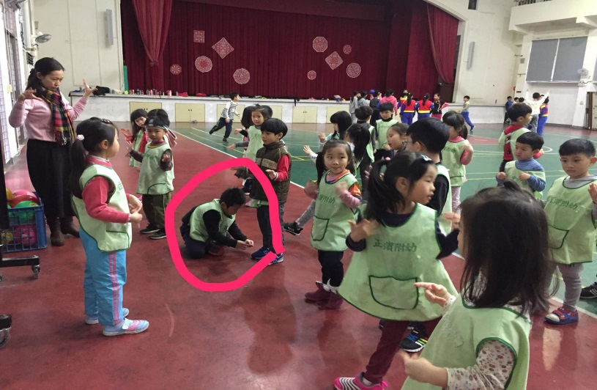  個案上課時因看到地板上有一張小貼紙就立  刻蹲下來撿，撿起後又立刻貼在鄰近同學的  鞋子上，進而引起糾紛。

